**Урок літературного читання**

**у 3 класі**

**Підготувала**

**вчитель початкових класів**

**Задарівської ЗОШ І-ІІІ ст.**

**Гаврищук М.М.**

**2016**

**Тема уроку:**  
Вступ до теми. Мова – безцінний скарб народу. За А.Коваль «Наша мова».

**Мета:** почати ознайомлення учнів з новою темою; учитися орієнтуватися в ній; ознайомити з поняттям «науково-популярна література»; вдосконалювати навички свідомого виразного читання; збагачувати словниковий запас учнів; розширювати світогляд; виховувати любов до рідної мови.

**Хід уроку**

***I. Організаційний момент***

Пролунав дзвінок,

Починаємо урок,

Працюватимем старанно,

Щоб почути у кінці,

Що у нашім другім класі

Діти просто молодці!

* Девіз нашого уроку:

Думати - швидко,

Відповідати - чітко,

Працювати-дружно,

Запам’ятовувати - міцно.

***II. Мовленнєва розминка***

*1. Гра «Скороти речення»*

— Скоротіть речення до 5-ти, 4-х, 3-х, 2-х слів.

Наталя читає маленькій сестричці цікаву книжку.

Наталя читає маленькій сестричці книжку.

Наталя читає сестричці книжку.

Наталя читає книжку.

Наталя читає.

*2. Робота над скоромовкою*

Я — малесенька Марина —

Посадила кущ калини.

Я росту і він росте —

Хто кого переросте?

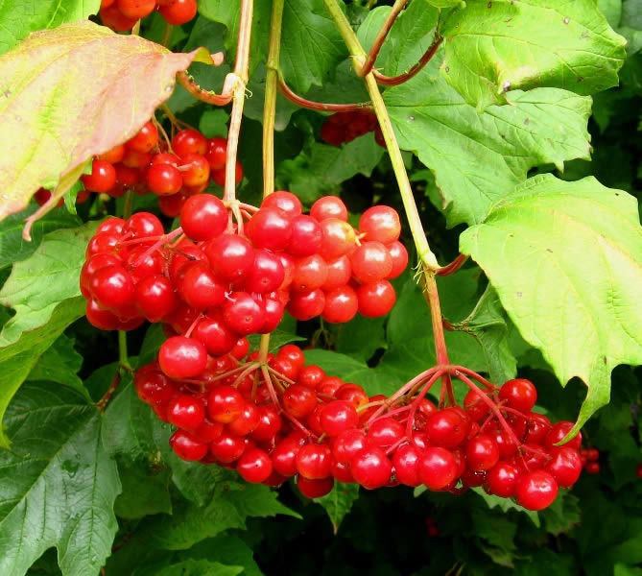

*3. Гра «Літеру вставляй — слово читай»*

— У поданих словах замість рисок уявляйте букву о і читайте. Першого разу читайте повільно, другого — швидше, третього — дуже швидко.

Д-бр-                 г-л-д              м-з-к

с-р-м                  г-р-х             г-л-с

м-р-з                  к-л-               м-л-к-

к-мп-т                з-л-т-            б-л-т-

ж-вт-к               м-л-т-к          з-л-т-

к-л-с-к               б-р-шн-        п-в-р-т

л-т-                     п-т-п            в-л-кн-

п-р-ш-к              в-г-нь           с-р-к

***III. Перевірка домашнього завдання***

*Гра «Дуель». Робота в групах.*

Групи ставлять запитання одна одній за змістом опрацьованого розділу

«Цікава книга природи».

***IV. Мотивація навчальної діяльності.***

*Повідомлення теми і мети уроку*

— Сьогодні ми починаємо вивчати новий розділ «Від слова — до книги».

У цьому розділі ти прочитаєш вірші та оповідання про те, як виникла і розвивалася наша мова, як створювалися книжки, як потрібно їх читати і берегти.

***V. Сприймання й усвідомлення нового матеріалу.***

*1. Вступне слово вчителя*

— Діти, ми не завжди уявляємо те, яке багатство є у кожного з нас, не завжди його помічаємо, не завжди цінуємо. Але без нього ми не можемо жити.

Ви здогадалися, що я маю на увазі?

— Це наша рідна мова.

(Відеоролік до пісні «Наша мова» сл.В.Кленца муз. М.Ведмедері).

(Додаток 1)

Слово, мова, книги... Без них не можна уявити нашого життя. Вони несуть світло знань, дають людям можливість почути і зрозуміти одне одного. Хоча слово, мова, книга з’явилися у різні часи, вони міцно пов’язані між собою. Без слова немає людської мови, а без мови — книги.

*2. Опрацювання тексту «Мова — дивний скарб» (с. 19)*

Виразне читання тексту вчителем

— Чи завжди українська мова була такою, як зараз?

— Захопливі розповіді про те, як виникла мова, як приходять до нас нові

слова, хто їх придумує, як вони мандрують світом, створила відома вчена-мовознавець Алла Петрівна Коваль.

— Сьогодні ми прочитаємо один з її творів.

***Фізкультхвилинка***

*3. Опрацювання тексту «Наша мова» за Аллою Коваль (с. 19–22)*

1) Робота над першою частиною твору. Гра «Рибки».

а) побудуйте асоціативний кущ до слова мова

мелодійна

колискова материнська

милозвучна

солов’їна **мова**

співуча

барвінкова

дзвінкоголоса

а) Самостійне мовчазне читання першої частини учнями.

— Якою була б земля без мови?

б) Словникова робота.

Довідкове бюро

Диктор — працівник радіо або телебачення, який читає текст перед мікрофоном.

Безпосередньо — прямо.

Геніальний — тут: надзвичайний, неперевершений.

Пращури — далекі предки, родоначальники.

Скоцюрбилась — зігнулась, стала дуже зігнутою, скривленою.

в) Повторне читання тексту учнями «ланцюжком».

— Що звучить навколо нас зранку й до вечора?

— Якими були наші пращури?

— Яке геніальне відкриття вони зробили?

— Який заголовок можна дібрати до першої частини тексту?

2) Робота над другою частиною тексту.

а) Самостійне мовчазне читання другої частини учнями.

б) Відповіді на запитання з елементами вибіркового читання.

— Що допомогло людям порозумітися між собою?

— Яку роботу виконували первісні люди?

— Як мова допомогла передати досвід наступним поколінням?

— Якою була мова первісних людей?

— Чим вона супроводжувалася?

— Чому винайдення мови докорінно змінило життя людей?

— Доберіть заголовок до цієї частини.

3) Робота над третьою частиною тексту.

Читання тексту «луною» за вчителем

— Про яку важливу подію у житті людства ми прочитали?

— Якою була школа в давнину?

— Що доводилось робити учням? Що полегшило їм навчання?

— Який заголовок можна дібрати до цієї частини?

4) Робота над четвертою частиною твору.

а) Слухання четвертої частини. Перевірка первинного сприймання.

— Як називається наше письмо?

б) Словникова робота.

Довідкове бюро

Беручкий — дуже працьовитий.

Відшліфувати — удосконалювати, ретельно виправляючи різні огріхи.

Читання пірамідок слів «буксиром» за вчителем

Шлях                зусиль                         видавці

беручкий         довжелезний               запозичили

слов’янське     пригнобленого           фінікійці

відшліфував    високорозвинених     удосконалювалася

— Прочитайте синоніми до слова путь, працьовитий.

— Знайдіть і прочитайте слова з наголосом на третьому складі.

в) Повторне читання четвертої частини учнями. Аналіз змісту оповідання

з елементами вибіркового читання.

— Який народ поклав початок створенню слов’янського письма?

— Коли прийшла слов’янська азбука на українські землі?

— Скільки мов на землі?

— Скільки людей розмовляє українською мовою?

— Хто працював над її вдосконаленням?

— Прочитайте останній абзац. Яку пораду дає нам автор?

— Доберіть заголовок до четвертої частини тексту.

***VI. Підсумок уроку***

— Чим запам’ятався вам сьогоднішній урок?

— Що нового ви на ньому дізналися?

— Що вас найбільше вразило?

***VII. Домашнє завдання***

Стисло переказувати текст (с. 19–22).